名称：
glShadeModel—— 选择flat或smooth着色

函数原型：
void glShadeModel(GLenum mode)

函数参数：
mode 指明使用哪种着色技术，可以取值GL_FLAT和GL_SMOOTH。
默认取值是GL_SMOOTH。

描述：
原文翻译太复杂，我在这里总结一下：在使用顶点数据绘制几何图形时，如果为每个顶点指定了顶点颜色，此时若使用GL_SMOOTH，每个顶点使用对应的顶点颜色来着色，而顶点之间的片元颜色则使用差值的方式来计算获得，结果就是渐变色；而若使用GL_FLAT，假设几何图形由n个三角形构成，则只会使用顶点颜色数组中最后n个颜色进行着色。

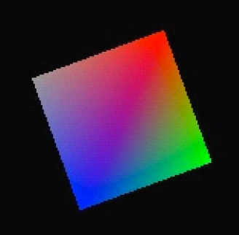
GL_SMOOTH着色模式

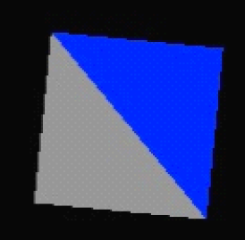
GL_FLAT着色模式

